PTA YÖNTEMİYLE FeCrC KAPLANMIŞ St-37 ÇELİĞİNİN AŞINMA ÖZELLİKLERİ

*Ali Kaya GÜR, *Ayhan ORHAN

*Fırat Üniversitesi Teknik Eğitim Fakültesi Metal Eğitimi Bölümü, 23119 – ELAZIĞ
akgur@firat.edu.tr, ayorhan@firat.edu.tr
__________________________________________________________________________________________________________________________________________________

ÖZET
Bu çalışmada; yüksek Cr’lu FeCrC tozu, St-37 çelik yüzeyine PTA (plazma tungsten ark) yöntemiyle kap-lanmıştır. PTA yöntemiyle alaşımlandırılmış kaplama tabakaların SEM-EDS analizleri incelenmiştir. Abrasiv aşınma deneyleri pin-on-disk deney aparatında farklı yüklerde yapılmıştır. Sonuç olarak; PTA yöntemi kullanılarak oluşturulan kaplama tabakalarında; karbür oranına bağlı olarak kaplama yüzeyinin sertliğinin ve aşınma direncinin önemli oranda arttığı görülmektedir.

Anahtar Kelimeler: FeCrC, PTA, Aşınma.
__________________________________________________________________________________________________________________________________________________
WEAR PROPERTIES OF St-37 STEEL COATED FeCrC BY PTA METHOD
ABSTRACT

In this study, the wear properties of St-37 steel coated FeCrC powder with high Cr by PTA (plasma tungsten arc) method. The surfaces coated with PTA method were exanimate by SEM-EDS analysis. The wear experiments of samples were performed using different loads by pin-on-disc test apparatus. As a result of; in the coated layers by PTA method, it has fixed to be committed to carbur proportions increasing hardness of coatings surface and wear resistance.

Keywords: FeCrC, PTA, Wear.
__________________________________________________________________________________________________________________________________________________

1. GİRİŞ

Yüzey kaplama yöntemleri; özellikle alaşım-sız ve düşük alaşımlı metallerin fiziksel, kimyasal ve mekanik özelliklerini geliştirme amacıyla son yıl-larda birçok araştırmacının ilgi odağı olmuştur [1]. Metal yüzeylerinin dış ortamlardan korunmak veya kullanım alanına göre; maruz kaldığı yorulma, sürtünme ve aşınmaları ortadan kaldırmak veya mi-nimuma indirmek amacıyla çeşitli yüzey işlemlerine ihtiyaç duyulmaktadır [1-5]. Son yıllarda yüzey sert-leştirme işlemlerinde yüksek enerji girdili yüzey modifikasyon teknikleri kullanılmaktadır [6]. Yük-sek enerji girdili metotların başında ve en çok kul-lanılanlardan biri de, plazma tungsten ark (PTA) yöntemidir.

Genellikle kaynak teknolojisi; metal ve ala-şımların farklı ortam ve koşullarda birleştirilmesi amacıyla kullanılmakla beraber, yüksek enerji girdi-li elektron ışını ya da lazer gibi metotlarla metalin yüzeyi kaplanır. Bu işlem esnasında yüzeye geçiştir-mek için alaşımlandırıcı metal tozlar kullanılarak metallerin yüzeylerinde sert bir tabaka oluşturulur. İşlem sonrası metalin yüzeyinde aşınma ve koroz-yona dayanıklı bir tabaka elde edilir [7]. Yüksek enerji girdili metotlardan olan ve en çok kullanılan yöntem olan, plazma tungsten ark (PTA) yöntemin-de; düşük maliyet ve sistemin basitliği gibi, yönte-min avantajları göze çarpmaktadır [8]. PTA yüzey kaplama metodu kullanılarak yüzeyde sert, koroz-yona dayanıklı ve aşınma özellikleri iyi olan tabaka-lar elde etmek mümkündür [8-9].

Bu çalışmada; PTA (plazma tungsten ark) kaynak yöntemiyle 100 ve 120 amperlik kaynak akımlarında, farklı miktarlardaki FeCrC tozu St-37 çelik yüzeyine kaplanmıştır. Daha sonra bu kaplama numuneleri 10 N, 20 N ve 30 N’luk yükler altında 20 m aşınma yolu ile aşındırılmışlardır. Aşındırılan numunelerin farklı yükler altında mesafeye bağlı kütle kayıplarının değişimleri, FeCrC toz miktarı ve farklı akım değerleriyle ilişkilendirilerek en uygun kaynak akım değeri tespit edilmeye çalışılmıştır.

2. DENEYSEL ÇALIŞMALAR

Bu çalışmada alt kaplanacak malzeme olarak, orta karbonlu %0,14 C, %0,98 Mn, %0,02 Cr, %0,15 Si ve %98,5 Fe kompozisyonuna sahip St-37 çeliği kullanılmıştır. Numuneler 12x10x50 mm ebatlarında kesilip üzerlerine 0,3 ve 0,6 mm derinli-ğinde 4 mm’lik parmak freze çakısıyla kanallar açıl-mıştır. Kanalların üzeri kir ve yağdan arındırılıp aseton banyosunda temizlenmiştir. Temizlenen ka-nallara kombinasyonu; %67,1 Cr, %24,3 Fe , %6,8 C, %0,7 Si, %0,01 P ve %0,05 S olan FeCrC tozu konulmuştur. PTA yüzey kaplama işlemi esnasında tozların uçuşmaması için tozlar sodyum silikat yar-dımıyla numune yüzeyine yapıştırılmıştır. Tozların yapıştırılmasından sonra kaplanacak numunelerdeki sodyum silikat sıvısının ortamdan tamamen uzak-laştırılması için 50 ºC sıcaklığa sahip fırında 30 dakika bekletilmiştir.

Tablo 1’de PTA yüzey kaplama işleminde uygulanan kaplama parametreleri verilmiştir. PTA yüzey kaplama işleminde değişken olarak iki farklı akım değeri seçilmiştir. Tablo 2’de ise numune üre-tim parametreleri verilmiştir. Şekil 1’de PTA yönte-miyle yapılan kaplama işleminin şematik resmi gö-rülmektedir. Şekilde kaplanacak malzeme olan St-37 çeliğinin hazırlanması, FeCrC tozunun malzeme-ye yapıştırılması ve tozların numuneye PTA kaynak yöntemiyle geçiştirilmesi görülmektedir. Yüksek sıcaklıklara çıkan kaynak bölgesindeki FeCrC toz-ları ergiyerek sıvı banyo ile karışarak St-37 yüze-yine tozların nüfuziyeti sağlanmış olur.

Tablo 1. PTA Kaynak Parametreleri

Üretim Parametreleri | Değer
Akım (A) | 100-120
Gerilim(V) | 18
Koruyucu Gaz ( m³/h) Ar | 25
Plazma Gazı ( m³/h) Ar | 0,5
Elektrot Çapı (mm) | 4,7
Torç Malzeme Arası Mesafe (mm) | 3
Üretim Hızı (m/dak) | 0,15
Torç Meme Uç Çapı (mm) | 3,35

Tablo 2. Kaplamada Kullanılan Toz Karışım Kompozisyonları
Numuneler | Kaplama Tozu | Kaplama Kalınlığı (mm) | Akım Değeri
N1 | FeCrC | 0,3 | 100 A
N2 | FeCrC | 0,6 | 100 A
N3 | FeCrC | 0,3 | 120 A
N4 | FeCrC | 0,6 | 120 A

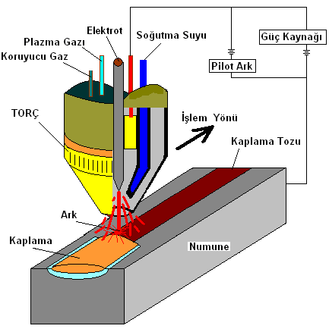
Şekil 1. PTA Kaplama İşlemin Şematik Görüntüsü

PTA kaynak yöntemiyle yüzeyi kaplanan nu-munelerin abrasiv aşınma deneyleri oda sıcaklığında kayma sistemli pim-on-disk deney aparatıyla yapıl-mıştır. Üniversal torna tezgahı yardımıyla çalışan bu düzenek, Şekil 2’de gösterilmiştir. Abrasiv aşınma deneylerinde aşınma numuneleri 10x10x10 mm bo-yutlarında kesilerek kullanılmıştır. Numune hazırla-ma ve boyutlandırma işlemi Şekil 3’te şematik olarak belirtilmektedir.

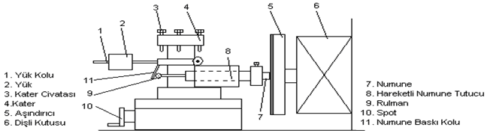
Şekil 2. Abrasiv Aşınma Testi Aparatı
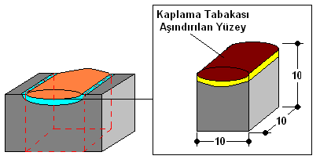
Şekil 3. Abrasiv Aşınma Deney Numunesi

Aşınma testleri öncesi, her bir kaplama nu-munesinin aşındırılacak yüzeylerinin, abrasiv aşın-dırıcı yüzeyine tamamen temas etmesini sağlamak için, 600 ve 800 meshlik silisyum karbür (SiC) zım-para kağıtlarında yüzeyleri mekanik olarak temiz-lenmiştir. Mekanik olarak temizlenip hazırlanan PTA kaplama numuneleri daha sonra abrasiv aşınma işlemine tabii tutulmuşlardır. Deneyler 10, 20 ve 30 N ’luk üç farklı yükte 20 metre kayma mesafesinde yapılmıştır. Aşındırıcı olarak 120 mesh’lik SiC par-çacıklı abrasiv aşındırıcı zımpara kağıdı kullanıl-mıştır.

Abrasiv aşınma deney aparatının işleyişi; aşındırıcının bağlı olduğu disk, üniversal torna tez-gahının aynasına, aşındırılacak deney numunesi ise numune tutucu içerisinde, kater yuvasına bağlana-cak şekilde olmaktadır. Aşınan kaplama numunele-rinin yüzeyleri alkol ve basınçlı hava ile temizle-nerek kalıntı metallerden arındırılmıştır. Aşınma numuneleri, aşınma öncesi ve sonrası 10⁻⁵ gr hassa-siyetindeki Scaltec marka elektronik terazi ile tartı-lıp, kütle kayıpları tespit edilmiştir. Kütle kayıpla-rından gidilerek numunelerin aşınma oranları sap-tanmıştır.

3.BULGULAR

PTA kaynak yöntemi ile yüzeyi FeCrC to-zuyla kaplanan St-37 çeliğinin 10, 20 ve 30 N ’luk üç farklı yükte 20 metre kayma mesafesinde yapılan abrasiv aşınma test sonuçlarının kütle kaybı değişim grafiği Şekil 4‘te verilmiştir. Şekil 5-6-7 ve 8’de nu-munelerin aşınma yüzeylerinin genel SEM-EDS analiz resimleri görülmektedir. Şekil 4’teki aşınma eğrileri incelendiğinde N2 ve N4 numunesinin diğer iki numune olan N3 ve N4 numunelerine nazaran daha iyi aşınma davranışı gösterdiği görülmektedir. Bu durumun Şekil 6 ve 8’deki genel SEM- EDS analizleri incelendiğinde de görülebilmektedir.

N1 ve N2 numunesi düşük akım değerinde kaynak yapılmasına rağmen N2 numunesinin kap-lama tabakasının kalınlığı (FeCrC toz miktarının fazla olması) nedeniyle kütle kaybının az olmasına neden olmaktadır. SEM-EDS analiz sonuçlarına bakıldığında Fe oranının N3 ve N4 numunelerine göre az olması, artan akımın altlık malzemesi olan St-37 çeliğini daha fazla ergittiği düşünülmektedir. EDS analizlerinin sonuçları incelendiğinde Cr ve C oranının yüksek oluşu M₂₃C₆, M₇C₃ türü karbürlerin varlığından söz etmek mümkündür.

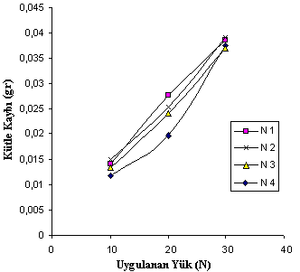

Şekil 4. Numunelerin 20 m Aşınma Mesafesine Bağlı Kütle Kaybı Değişim Grafiği
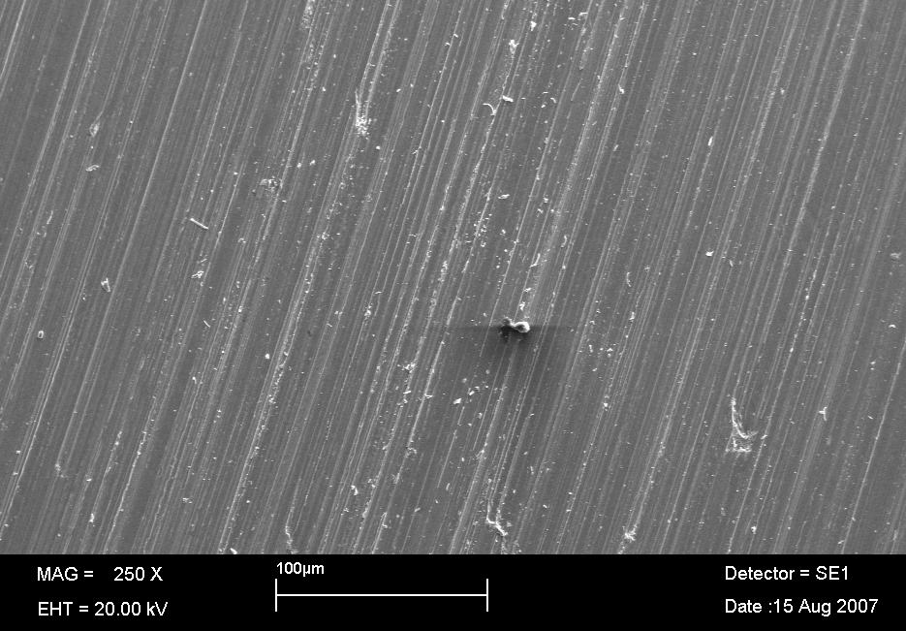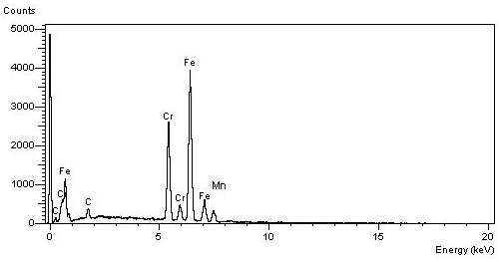
Element | Spect Type | Int.Corrn. | Std. Corrn. | Element % | Sigma% | Atomic %
C K | ED | 0.558 | 1.46 | 9.83 | 0.33 | 5.90
Si K | ED | 0.765 | 1.04 | 1.29 | 0.07 | 0.85
Cr K | ED | 1.103 | 1.00 | 22.23 | 0.29 | 26.25
Fe K | ED | 0.955 | 1.00 | 59.87 | 0.43 | 63.24
Mn K | ED | 0.909 | 1.00 | 6.78 | 0.32 | 0.86

Şekil 5. N1 Numunesinin SEM-EDS Analizi

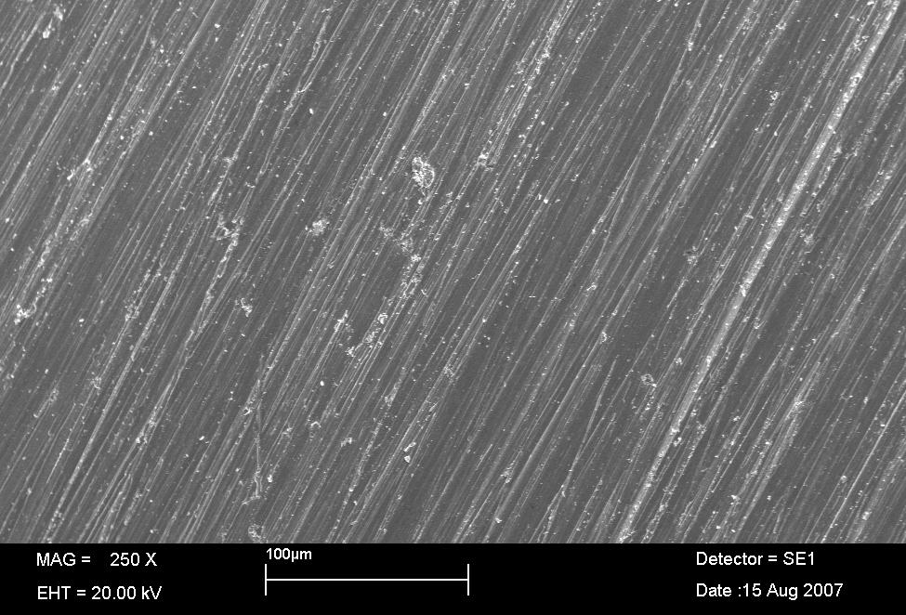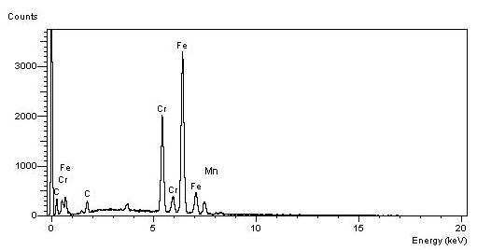
Element | SpectType | Int.Corrn | Std.Corrn. | Element % | Sigma % | Atomic %
C K | ED | 0.558 | 1.46 | 9.83 | 0.33 | 4.560
Si K | ED | 0.765 | 1.04 | 1.29 | 0.07 | 0.725
Cr K | ED | 1.103 | 1.00 | 22.23 | 0.29 | 28.25
Fe K | ED | 0.955 | 1.00 | 59.87 | 0.43 | 65.24
Mn K | ED | 0.909 | 1.00 | 6.78 | 0.32 | 0.85

Şekil 6. N2 Numunesinin SEM-EDS Analizi

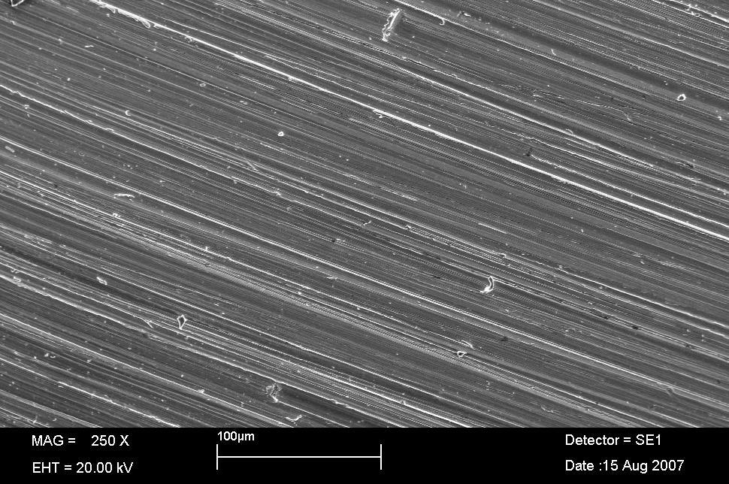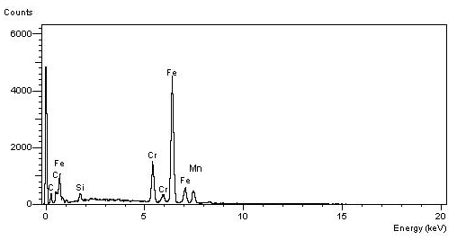
Element | Spec.Type | Int.Corrn | Std.Corrn. | Element % | Sigma % | Atomic %
C K | ED | 0.586 | 1.46 | 9.83 | 0.33 | 6.66
Si K | ED | 0.455 | 1.04 | 1.29 | 0.07 | 0.585
Cr K | ED | 2.003 | 1.00 | 22.23 | 0.29 | 23.25
Fe K | ED | 1.005 | 1.00 | 59.87 | 0.43 | 68.24
Mn K | ED | 0.790 | 1.00 | 6.78 | 0.32 | 0.96

Şekil 7. N3 Numunesinin SEM-EDS Analizi
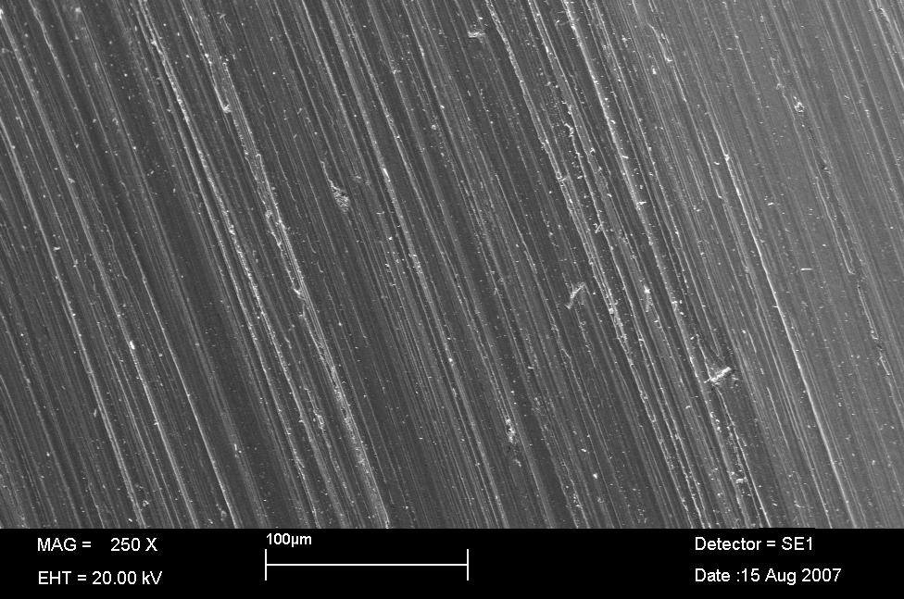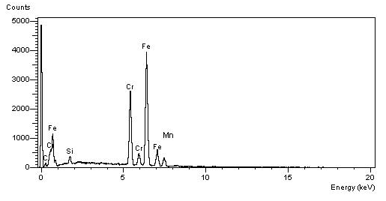
Element | SpectType | Int.Corrn | Std.Corrn. | Element % | Sigma % | Atomic %
C K | ED | 0.550 | 1.46 | 10.83 | 0.63 | 5.43
Si K | ED | 0. 675 | 1.04 | 3.29 | 0.17 | 0.85
Cr K | ED | 1. 031 | 1.00 | 20.23 | 0.59 | 24.25
Fe K | ED | 0. 595 | 1.00 | 58.77 | 0.44 | 68.24
Mn K | ED | 0. 990 | 1.00 | 5.78 | 0.52 | 0.866
Şekil 8. N4 Numunesinin SEM-EDS Analizi

4. SONUÇLAR VE ÖNERİLER

Bu çalışmada, alt tabaka malzemesi olarak seçilen St-37 çeliğinin yüzeyine FeCrC tozu PTA yöntemiyle geçiştirirmiş ve aşınmaya dayanıklı sert bir tabaka oluşturulmuştur. Kaplama tabakaları abrasiv aşınma testine tabi tutulmuş ve şu sonuçlar elde edilmiştir;
a. Aşınan numunelerin aynı yükler altındaki kütle kayıp miktarlarının değerleri yaklaşık olarak birbi-rine yakın sonuçları ortaya çıkmıştır. Fakat yüksek enerji girdisinin sağlandığı, yani 120 amperlik kay-nak akımında yapılan kaplama numuneleri başta olmak üzere, alaşımlandırma amaçlı katılan FeCrC tozunun miktarının artmasına paralel olarak, ilgili numunelerde aşınmaya karşı dayanımın daha iyi olduğu ortaya çıkmıştır.
b. Kütle kayıp miktarının en az olduğu numune olan N4 numunesi aşınmaya karşı en iyi direnci vermek-tedir. Ayrıca numunelerin tamamında St-37 çeliğin aşınmasını düşüren FeCrC kaplı yüzeyde, oluşması muhtemel metal karbürlerin (MxCy türü) dengeli dağılması, aşınmaya dayanıklı sert katmanı oluştur-duğu düşünülmektedir.
c. N2 ve N4 numunelerinde kütle kayıplarının az ol-ma nedeni; aynı kaplama koşulları altında kaplama tozu miktarının (FeCrC) artmasıyla kaplama etki alanının içerdiği bölge N1 ve N3 numunelerine göre daha fazla alaşım elementinin katılması münasebe-tiyle metal karbürlerin daha fazla oluştuğu düşünül-mektedir.

Öneri olarak, sonraki çalışmalarda farklı ila-ve metaller ve soğutma ortamları kullanılarak yüzey kaplama işlemleri yapılabilir

5. KAYNAKLAR

- Buytoz S., GÜR A.K., Sarsılmaz F., (2005); “Tungsten Asal Gaz Yöntemiyle Üretilen SiCp Esaslı Kaplamaların Mikroyapısı” Metal Makine Dergisi, 17(151), 180–187.

- K.H. Lo, F.T. Cheng, H.C. Man, “Cavitation erosion mechanism of S31600 stainless steel la-ser surface-modified with unclad WC”,Materials Science and Engineering A357(2003)168-180.

- L. Bourithis, Ath. Milonas, G.D. Papadimitriou, “Plasma transferred arc surface alloying of a construction steel to produce a metal matrix composite tool steel with TiC as reinforcing particles”, Surface and Coatings Technology 165 (2003) 286–295.

- Shan-Ping Lu, Oh-Yang Kwon, Yi Guo, “Wear behavior of brazed WC/NiCrBSi(Co) composite coatings”, Wear 254 (2003) 421–428.

- Çay V.V., Çelik H., Gök M.S., (2004). “Elektrik ark kaynak yöntemiyle yüzeyi alaşımlandırılan AISI 1010 çeliğinin abrasiv aşınma davranışının araştırılması”, Denizli Malzeme Semp., 101-109.

- L. Bourithis, G. Papadimitriou (2005) “Three body abrasion wear of low carbon steel modified surfaces” Wear 258 1775–1786

- R. Iakovou, L. Bourithis, G. Papadimitriou, “Synthesis of boride coatings on steel using plasma transferred arc (PTA) process and its wear performance”, Wear 252 (2002) 1007–1015.

- L. Bourithis, S. Papaefthymiou, G.D. Papadimit-riou, “Plasma transferred arc boriding of a low carbon steel: microstructure and wear proper-ties”, Appl. Surf. Sci. 200 (2002) 203–218.

- Hyung-Jun Kim, Stephanie Grossi Young-Gak Kweon (1999), “Wear performance of meta-morphic alloy coatings”, Wear 232-.51–60.

